Государственное бюджетное общеобразовательное учреждение   
«Пестречинская школа-интернат для детей с ограниченными возможностями здоровья»

Конспект открытого внеклассного мероприятия во 2 классе

на тему:

**«Лёвушка из листьев»**

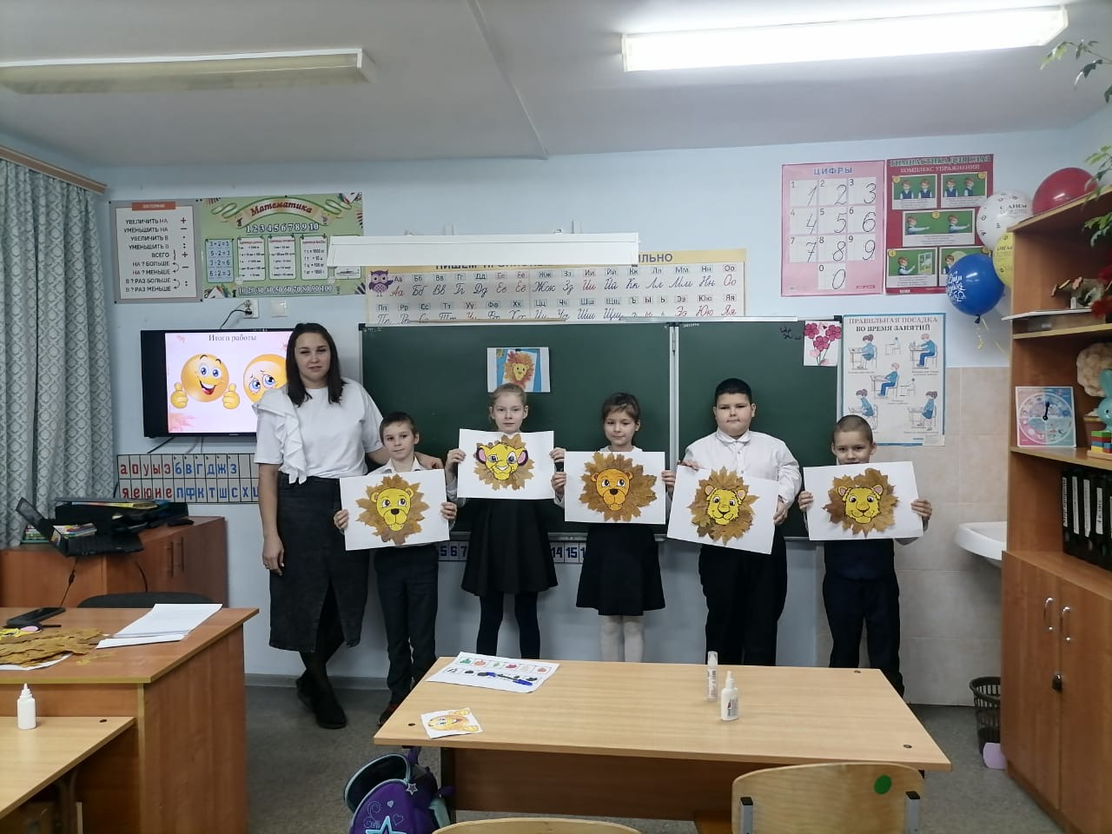

Разработала: воспитатель   
Назарова Надежда Михайловна

село Пестрецы  
декабрь, 2024г.

Конспект урока по теме: работа с природным материалом.   
Стилизованная аппликация из засушенных листьев «Лёвушка из листьев»

**Класс: 2**

**Тип: практический**

**Цель:** закрепить умения работать с природным материалом

Цель урока: формирование творческой, нравственно-эстетической, всесторонне развитой личности через изобразительную и творческую

деятельность учащихся. Выполнить аппликацию из листьев

Задачи:

Обучающие

▪ раскрыть содержание понятия «аппликация»

▪ познакомить с правилами техники безопасности при работе с клеем

▪ учить выполнять аппликацию из листьев

развивающие

▪ развивать внимание, память.

▪ развивать самоконтроль и корректировку хода работы;

▪ развивать умение на основе наблюдений делать выводы.

воспитательные

▪ воспитывать интерес к творчеству;

▪ привитие навыков сотрудничества со сверстниками;

▪ воспитывать уважение к мнению других, умение слушать друг друга.

Тип урока: практический

Формы работы учащихся:

• индивидуальная.

Цель урока: формирование творческой, нравственно-эстетической, всесторонне развитой личности через изобразительную и творческую

деятельность учащихся. Выполнить аппликацию из листьев

Задачи:

Обучающие

▪ раскрыть содержание понятия «аппликация»

▪ познакомить с правилами техники безопасности при работе с клеем

▪ учить выполнять аппликацию из листьев

развивающие

▪ развивать внимание, память.

▪ развивать самоконтроль и корректировку хода работы;

▪ развивать умение на основе наблюдений делать выводы.

воспитательные

▪ воспитывать интерес к творчеству;

▪ привитие навыков сотрудничества со сверстниками;

▪ воспитывать уважение к мнению других, умение слушать друг друга.

Тип урока: практический

Формы работы учащихся:

• индивидуальная.

Цель урока: формирование творческой, нравственно-эстетической, всесторонне развитой личности через изобразительную и творческую

деятельность учащихся. Выполнить аппликацию из листьев

Задачи:

Обучающие

▪ раскрыть содержание понятия «аппликация»

▪ познакомить с правилами техники безопасности при работе с клеем

▪ учить выполнять аппликацию из листьев

развивающие

▪ развивать внимание, память.

▪ развивать самоконтроль и корректировку хода работы;

▪ развивать умение на основе наблюдений делать выводы.

воспитательные

▪ воспитывать интерес к творчеству;

▪ привитие навыков сотрудничества со сверстниками;

▪ воспитывать уважение к мнению других, умение слушать друг друга.

Тип урока: практический

Формы работы учащихся:

• индивидуальная.

**Цель**  **урока:** формирование творческой, нравственно-эстетической, всесторонне развитой личности через изобразительную и творческую деятельность учащихся, выполнить аппликацию из листьев

**Задачи:**

**обучающие**

* + - раскрыть содержание понятия «аппликация»
    - познакомить с правилами техники безопасности при работе с клеем
    - учить выполнять аппликацию из листьев

**развивающие**

* + - развивать внимание, память.
    - развивать самоконтроль и корректировку хода работы;
    - развивать умение на основе наблюдений делать выводы.

**воспитательные**

* + - воспитывать интерес к творчеству;
    - привитие навыков сотрудничества со сверстниками;
    - воспитывать уважение к мнению других, умение слушать друг друга.

**Формы работы учащихся:** индивидуальная***.***

**Необходимый материал для работы:** мультимедийный проектор, компьютер, презентация, заготовки головы, листья клёна, клей, ручки, смайл.

**План-конспект**

**1. Организационный момент.**

Воспитатель: Здравствуйте, ребята! Удобно садимся, поправляем предметы на столе. Я рада видеть всех деток здоровыми, весёлыми! Начинаем занятие.

**2. Сообщение темы урока**

Воспитатель: Ребята, давайте вспомним какие времена года у нас есть? Поднимайте руку.   
Дети: Правильно: лето, осень, зима, весна.

Воспитатель: Сегодня, какое время года? Зима. Какой месяц? Правильно, декабрь. Я предлагаю Вам вернуться в другое время года, отгадайте загадки и узнайте, про какое время года мы с вами сегодня поговорим.

*Дни стали короче,  
Длинней стали ночи,  
Кто скажет, кто знает,  
Когда это бывает?  
(Осенью)*

Воспитатель: Какое сейчас время года? Осень

*Летом вырастают,  
Осенью опадают.  
(Листья)*

Воспитатель: Каких цветов бывают листья?

**3. Объяснение нового материала**

*Давайте сопоставим предметы и тень.*

Воспитатель: А давайте посмотрим на экран. Кто знает, какой листик подходит к своему дереву? Давайте сопоставим их друг другу.

*Стихотворение №1(*Максим)

*ФизкультМинутка*

Угадай листочек. Назовите название дерева.

*Стихотворение №2* (Арсений)

Воспитатель: Смотрите, кто это к нам на урок пришёл? (Воспитатель показывает детям готовую [аппликацию из листьев](https://www.maam.ru/obrazovanie/applikacii-iz-listev)«**Львенок**»)

Воспитатель: Правильно – львёнок! Только он заблудился. Давайте поможем ему найти друзей. Только обратите внимание, наш львёнок необычный. Из чего сделана его грива?

Дети: из **листьев**.

Воспитатель: А **листья**, какие?

Дети: Жёлтые, кленовые.

Воспитатель: Правильно ребята. Давайте поможем нашему львёнку, и сделаем гриву из **осенних листочков**. Когда наступает **осень, листья** на деревьях желтеют и опадают. И из них можно творить различные поделки. Помните, мы с вами на прогулке насобирали много **листьев.** И теперь, мы сможем помочь **львенку**.

**4. Техника безопасности**

*Пальчиковая гимнастика*

Но для начала мы вспомним технику безопасности

*Правила безопасной работы с клеем*

1. При работе с клеем пользуйся кисточкой, если это требуется.
2. Бери то количество клея, которое требуется для выполнения работы на данном этапе.
3. Излишки клея убирай мягкой тряпочкой или салфеткой, осторожно прижимая ее.
4. Кисточку и руки после работы хорошо вымой с мылом.

**5. Продуктивная деятельность.**

Воспитатель: Для работы нам понадобится: белый **лист бумаги,** заготовки, клей, **листья разных размеров.**

1. Сначала мы аккуратно намазываем клеем **лист бумаги с одной стороны**, переворачиваем и приклеиваем его по кругу от большего к меньшему

2. Берем следующий **листик и также приклеиваем**. Нужно приклеить столько **листиков**, вокруг головы, чтоб получилось красивая грива.

Дети выполняют **аппликацию.**

И вот грива готова, теперь надо приклеить мордашку, для этого возьмём клей и намазываем мордочку львёнк**а** и приклеиваем в центр.

Наш замечательный львёнок готов!

Посмотрите ребята, сколько теперь у нас львят.

Прибираем свои рабочие места. Наводим порядок на партах.

*Стихотворение №3* (Дарина)

**6. Подведение итогов.**

Сегодня мы с вами повторили времена года. Узнали названия листочков, какого они бывают цвета, а самое главное – сделали с вами гриву львёнка.

В какой новой технике выполняли работу? (аппликация)

*Все детские работы помещаются на общий стол для проведения мини-выставки. Отмечается, как работала группа, кто из учащихся работал особенно старательно.*

Вы сегодня все молодцы.

**7. Рефлексия.**

Ребята, понравилось ли вам сегодняшнее занятие? А как можно назвать нашу выставку? (дети предлагают варианты названий)

Поднимите карточку смайлика, как вам понравилось мероприятие.

Расскажите, что вам (не)понравилось.

**Использованная литература**

1. Конышева. Н. М. - Технология. Учебник. – Смоленск: Ассоциация XXI век;
2. Конышева Н. М. - Чудесная мастерская»: учебное пособие по художественному труду для 2 кл. нач. школы, ЛИНКА-ПРЕСС, 1996, с. 36-37
3. Конышева Н. М. - Трудовое обучение в начальных классах. – М.: Дизайн, 1999, с. 10-15
4. Евсеева Т. О. Развитие интеллекта и творческого воображения у дошкольников // Сборник материалов Ежегодной международной научно-практической конференции «Воспитание и обучение детей младшего возраста». 2016. №5. <URL:https://cyberleninka.ru/article/n/razvitie-intellekta-i-tvorcheskogo-voobrazheniya-u-doshkolnikov>
5. Кардаш Л. И. Проект в подготовительной к школе группе на тему «Золотая осень» / Л. И. Кардаш. — Текст : непосредственный // Инновационные педагогические технологии : материалы V Междунар. науч. конф. (г. Казань, октябрь 2016 г.). — Казань : Бук, 2016. — С. 28-30. — <URL:https://moluch.ru/conf/ped/archive/207/11153/>
6. Толмачева Д. А. Тематический проект «Осеннее кафе» как форма работы с семьей в условиях ДОУ // Сборник материалов Ежегодной международной научно-практической конференции «Воспитание и обучение детей младшего возраста». 2014. №2. <URL:https://cyberleninka.ru/article/n/tematicheskiy-proekt-osennee-kafe-kak-forma-raboty-s-semiey-v-usloviyah-dou>
7. Цветкова В. Д. Осенняя ярмарка «Дары осени» / В. Д. Цветкова, О. М. Придатко. — Текст: непосредственный // Вопросы дошкольной педагогики. — 2024. — № 11 (81). — <URL:https://moluch.ru/th/1/archive/277/9557/>
8. Гульянц Э.К., Базик И.Я. Что можно сделать из природного материала. – М. 1991.
9. Нагибина М.И. Природные дары для поделок и игры. – Ярославль, 1997.
10. Журнал «Люблю цветы» №10 (47). Санкт-Петербург. 2012.
11. Сказка: К. В.Лукашевич "Осень"сезоны-года.рф›сказка про осень стр6.html
12. Интернет-ресурсы.